TIẾNG VIỆT
CHỦ ĐIỂM: MĂNG NON
Tiết 8 +9, Bài 03: BẠN MỚI. DẤU NGOẶC KÉP
Thời gian thực hiện: Ngày 16 tháng 9 năm 2024

I. YÊU CẦU CẦN ĐẠT:
- Đọc thành tiếng trôi chảy toàn bài. Phát âm đúng các tên riêng nước ngoài đã
được phiên âm (4-i-a, Tét-su-ô) và các từ ngữ có âm, vần, thanh mà HS địa phương dễ viết sai, VD: lớp, khích lệ, nên, đến lượt, lúng túng, vào lớp, hành lang, ... (MB); thơ thẩn, khích lệ, một lần nữa, bức vẽ, hành lang, xôn xao,... (MT, MN).
- Ngắt nghỉ hơi đúng theo các dấu câu và theo nghĩa. Tốc độ đọc khoảng 70 tiếng/ phút. Đọc thầm nhanh hơn lớp 2.
- Hiểu nghĩa của các từ ngữ khó trong bài: thơ thẩn, khích lệ, quan sát, hành lang, bàn tán,... Hiểu ý nghĩa của bài: Mỗi một người có một điểm mạnh riêng mà người khác không có được, khi chơi với bạn nên hoà đồng và nhìn vào điểm mạnh của bạn để có thể học hỏi; không nên kì thị khi thấy bạn không giống mình.
- Trả lời được các CH về nội dung bài.
- Nhận biết các đoạn văn được sắp xếp theo trình tự thời gian.
- Nhận biết tác dụng của dấu ngoặc kép: Dấu ngoặc kép được dùng để đánh dấu
lời nói của nhân vật.
- Biết chia sẻ sự tôn trọng giữa con người, biết giúp đỡ mọi người.
- Biết tôn trọng giữa con người, biết giúp đỡ mọi người - Phẩm chất nhân ái: tôn trọng sự khác biệt giữa con người, sẵn sàng học hỏi, hoà nhập và giúp đỡ mọi người.
II. ĐỒ DÙNG DẠY HỌC
- Kế hoạch bài dạy, bài giảng Power point.
- SGK và các thiết bị, học liệu phục vụ cho tiết dạy.
III. HOẠT ĐỘNG DẠY HỌC
TG | Hoạt động của giáo viên | Hoạt động của học sinh
10P | 1. Hoạt động mở đầu:  * Khởi động:
 | - GV yêu cầu HS quan sát tranh và trả lời câu hỏi.  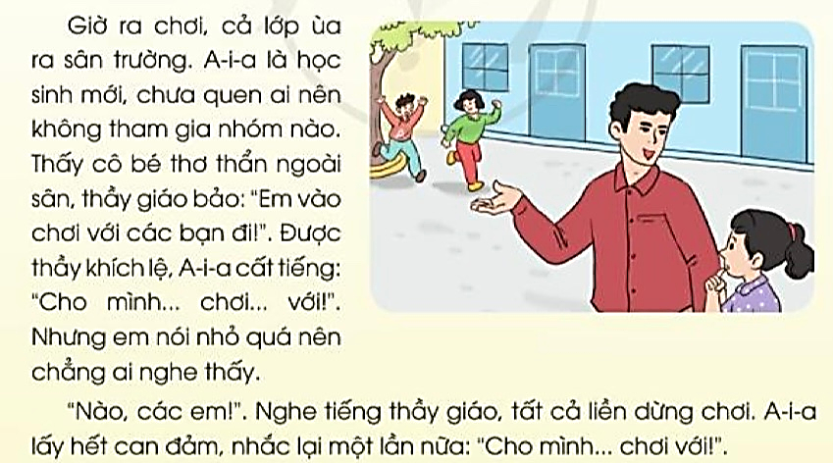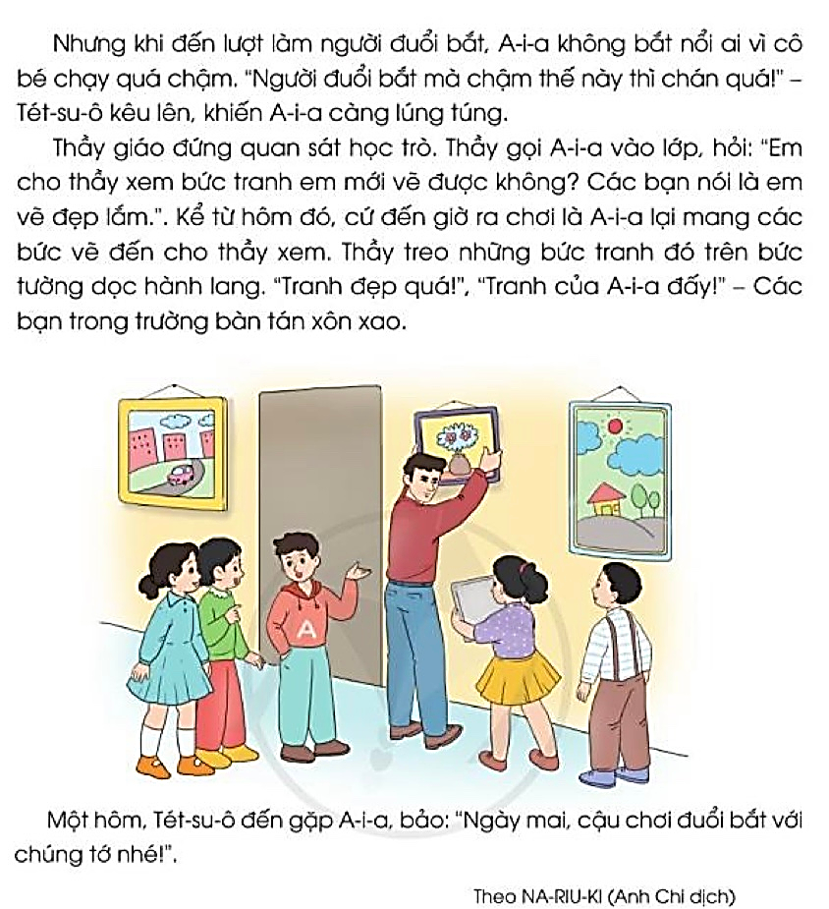  + Bài đọc hôm nay tên là gì?  + Trong các hình ảnh minh hoạ, thầy giáo và các bạn HS đang làm gì?  - Yêu cầu HS nhận xét  - GV Nhận xét, tuyên dương.  + Bài có tên Bạn mới.  + Thầy giáo khuyên bạn gái vào chơi cùng các bạn; Thầy giáo đang treo các bức tranh trên hành lang; Các bạn HS xem tranh và bàn tán.  - GV kết nối bài học: Bạn gái đang giúp thầy giáo treo tranh là một HS mới chuyển đến, tên bạn là A-i-a. Các bạn trong lớp đã cư xử với A-i-a thế nào? Thầy giáo đã giúp A-i-a chinh phục các bạn ra sao? Chúng ta cùng tìm hiểu bài đọc Bạn mới để có câu trả lời nhé.  - GV ghi tên bài học | - HS quan sát tranh và trả lời câu hỏi.  - HS trả lời  - HS nhận xét, bổ sung  - HS lắng nghe  - HS lắng nghe.  - HS nhắc lại
20P | 2. Khám phá.
 | * Hoạt động 1: Đọc thành tiếng.  - GV đọc mẫu: Giọng nhẹ nhàng, tình cảm. Nhấn giọng, gây ấn tượng với những từ ngữ gợi tả, gợi cảm. Giọng đọc chậm rãi ở câu cuối..  - GV HD đọc: Đọc trôi chảy toàn bài, ngắt nghỉ đúng dấu câu.  - Gọi 1 HS đọc toàn bài.  - GV chia đoạn: (3 đoạn)  + Đoạn 1: Từ đầu đến nghe thấy  + Đoạn 2: Tiếp theo cho đến lúng túng.  + Đoạn 3: Tiếp theo cho đến hết bài.  - GV gọi HS đọc nối tiếp theo đoạn.  - Luyện đọc từ khó: A-i-a, Tét-su-ô, khích lệ, nên, đến lượt, lúng túng, hành lang, thơ thẩn, một lần nữa, bức vẽ, xôn xao.  - Giải nghĩa từ và luyện đọc câu:  ? Em hiểu thế nào là thơ thẩn?  - GV đưa câu văn dài:  Thầy gọi A-i-a vào lớp, / hỏi: / "Em cho thầy xem bức tranh em mới vẽ được không? // Các bạn nói là em vẽ đẹp lắm."//  ? Trong đoạn 4 có từ bàn tán, vậy bàn tán ở đây là gì?  - Luyện đọc đoạn: GV tổ chức cho HS luyện đọc đoạn theo nhóm 3.  - GV nhận xét các nhóm.  * Hoạt động 2: Đọc hiểu.  - GV gọi HS đọc và trả lời lần lượt 4 câu hỏi trong sgk. GV nhận xét, tuyên dương.  - GV hỗ trợ HS gặp khó khăn, lưu ý rèn cách trả lời đầy đủ câu.  ? Vì sao trong giờ ra chơi, A-i-a không tham gia cùng nhóm nào?  ? Những chi tiết nào cho thấy A-i-a rất rụt rè?  ? Thầy giáo đã giúp A-i-a tự tin bằng cách nào?  ? Theo bạn, vì sao Tét-su-ô chủ động đến rủ A-i-a cùng chơi?  - Yêu cầu HS nhận xét  - GV nhận xét:  + Vì A-i-a là học sinh mới, chưa quen ai nên bạn không tham gia nhóm nào.  + A-i-a không dám chủ động làm quen và tham gia trò chơi với các bạn; khi được thầy giáo khích lệ, A-i-a nói rất nhỏ; khi bị các bạn chê chậm, A-i-a càng lúng túng.  + Thầy giáo gọi A-i-a lại, bảo A-i-a cho thầy xem tranh bạn ấy vẽ, khen A-i-a vẽ đẹp; treo tranh của bạn ấy lên tưởng để mọi người cùng xem.  + Tét-su-ô đã hiểu rằng không nên chê bai những người không giống mình.  - GV mời HS nêu nội dung bài.  - GV Chốt: Mỗi một người có một điểm mạnh riêng mà người khác không có được, khi chơi với bạn nên hoà đồng và nhìn vào điểm mạnh của bạn để có thể học hỏi; không nên kì thị khi thấy bạn không giống mình. | - HS lắng nghe.  - HS lắng nghe cách đọc.  - 1 HS đọc toàn bài.  - HS quan sát, lắng nghe.  - HS đọc nối tiếp đoạn.  - HS đọc từ khó.  + HS trả lời  - 2-3 HS đọc câu.  + HS trả lời  - HS luyện đọc theo nhóm 3.  - HS lắng nghe  - HS trả lời lần lượt các câu hỏi:  - 1 -2 HS nêu nội dung bài theo suy nghĩ của mình.  - HS nhận xét, bổ sung  - HS lắng nghe  - HS trả lời
20P | 3. Hoạt động luyện tập
 | 1. Trong câu “Em vào chơi với các bạn đi”, lời nói của nhân vật được đánh dấu bằng dấu câu nào?  - GV yêu cầu HS đọc đề bài.  - GV giao nhiệm vụ làm việc theo nhóm bàn  - GV mời đại diện nhóm trình bày.  - GV mời các nhóm nhận xét.  - GV nhận xét tuyên dương.  + Lời nói của nhân vật “Em vào chơi với các bạn đi!”, được đặt trong dấu ngoặc kép.  => Lời nói của nhân vật được đánh dấu bằng dấu ngoặc kép.  2. Tìm thêm một câu là lời nói của nhân  vật trong bài đọc trên. Dấu câu nào cho em biết đó là lời nói của nhân vật.  - GV yêu cầu HS đọc đề bài.  - GV giao nhiệm vụ làm việc chung cả lớp  - GV mời cá nhân HS trình bày.  - GV mời HS khác nhận xét.  - GV nhận xét, tuyên dương: Lời của Tét-su-ô nói với A-i-a: "Ngày mai, cậu chơi đuổi bắt với chúng tớ nhé”. Dấu câu cho biết đó là lời nói của nhân vật dầu ngoặc kép. | - 1-2 HS đọc yêu cầu bài.  - HS làm việc nhóm bàn, thảo luận và trả lời câu hỏi.  - Đại diện nhóm trình bày  - HS nhận xét, bổ sung  - HS lắng nghe  - 1-2 HS đọc yêu cầu bài.  - HS làm việc chung cả lớp: tìm thêm câu là lời nói của nhân vật.  - HS trình bày  - HS nhận xét, bổ sung  - HS lắng nghe
10P | 4. Hoạt động nối tiếp
 | - GV tổ chức vận dụng để củng cố kiến thức và vận dụng bài học vào thực tiễn cho học sinh.  + GV cho HS nghe và hát theo bài hát: Chào người bạn mới đến”  ? Khi nghe bài hát các bạn biết thêm điều gì?  - Nhắc nhở các em cần tôn trọng mọi người, không lên kỳ thị họ vì mỗi người đều có nét riêng của mình.  - Nhận xét, tuyên dương  - Nhận xét tiết học, dặt dò bài về nhà. | - HS tham gia để vận dụng kiến thức đã học vào thực tiễn.  - HS quan sát video.  + Trả lời câu hỏi.  - Lắng nghe, rút kinh nghiệm.
IV. Điều chỉnh sau bài dạy:
......................................................................................................................................
......................................................................................................................................
......................................................................................................................................

